  СИГУРНОСТ ВСЕКИ ДЕН | МИНИСТЕРСТВО НА ЗЕМЕДЕЛИЕТО И ХРАНИТЕ  БЪЛГАРСКА АГЕНЦИЯ ПО БЕЗОПАСНОСТ НА ХРАНИТЕ

ПРАКТИЧЕСКО РЪКОВОДСТВО ЗА ПОТРЕБИТЕЛЯ

- Пазарувайте само от регламентирани производители и търговци!
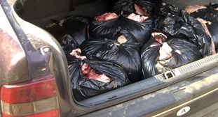
- Закупуването на храни от улицата, багажници и други нерегламентирани места е ОПАСНО и крие РИСК за вашето здраве!

- Преди да купите какъвто и да е хранителен продукт, задължително трябва да огледате ВЪНШНИЯ му ВИД!
- При ОПАКОВАНИТЕ храни проверете внимателно дали е запазена целостта на опаковката на продукта!
- При продажба на НЕОПАКОВАНИ и НЕПАКЕТИРАНИ храни, на мястото на предлагането им трябва да бъдат изписани наименованието на продукта, името и адреса на производителя, търговеца или лицето, което опакова храната!

- Всяка опакована храна, трябва да има ЕТИКЕТ, съдържащ следните задължителни данни, написани на БЪЛГАРСКИ език:
  - НАИМЕНОВАНИЕ, под което продуктът се продава;
  - Списък на СЪСТАВКИТЕ на храната, изброени в низходящ ред, като се започва от най-голямото количество;
  - Когато съставката се съдържа в наименованието на храната, нейното количеството трябва да е обявено в проценти!
  - Минимален СРОК на СЪХРАНЕНИЕ - за бързо развалящите се храни е указан с думите “използвай преди” и дата, месец и година, а за храните с по-дълъг срок - “ най-добро до.. месец... година”;
    - Това е много важна информация - внимателно се запознайте със срока на съхранение и условията за съхранение на всеки продукт, посочени от производителя. Необходимо е тези изисквания да се спазват стриктно, тъй като от това зависи запазването на качеството на храната и нейната безопасност!

- Специални условия за СЪХРАНЕНИЕ – за храни, изискващи температурен режим!
- ПАРТИДЕН НОМЕР - маркировка, позволяваща идентифициране на партидата, към която принадлежи храната и се обозначава с латинската буква L.
- Нетно количество - в случай на предварително опаковани храни;
- Данни за производителя или за лицето, което опакова храната, или за продавача, установен в рамките на Общността;
- Мястото на произхода или за мястото, от което идва храната;
- Липсата на подобна информация може да заблуди потребителя относно истинския произход на храната или мястото, от което идва тя!
  - При храни от внос се посочва държавата производител и/или друга държава, в която храната е претърпяла преработка!

    - Начин или указание за употреба на храната, в случай че потребителят не би могъл да ползва храната без него (пример “Използвай след термична обработка!”);

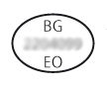
  - На етикета на храните от животински произход е необходимо да бъде поставена идентификационна маркировка, която представлява елипсовиден знак, в който е изписана абревиатурата на държавата и регистрационния номер на предприятието. За млечни продукти, произведени в Република България и предназначени само за българския пазар, идентификационната маркировка е с формата на шестоъгълник, в който е изписан регистрационният номер на предприятието производител.

Специфични изисквания за някои видове храни:

- Когато купувате ЯЙЦА:
- Обърнете специално внимание на маркировката на яйцата - за консумация се предлагат само яйца клас „А“!
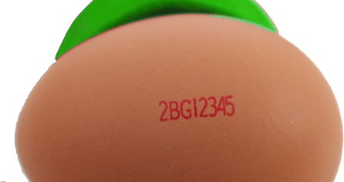
- Всяко яйце трябва да има ПЕЧАТ-КОД върху черупката, който се състои от 6 цифри и 2 букви:
  - Първата цифра показва начина на отглеждане на кокошките (0 - яйца от кокошки-биологично отглеждане; 1 - яйца от кокошки-свободно отглеждане на открито; 2 - яйца от кокошки-подово отглеждане; 3 - яйца от кокошки-клетъчно отглеждане);
  - Буквите показват страната на произход (за България-BG)!
  - Следващите цифри са кода на областта на територията на страната
  - Последните три цифри са номер на производителя;
- На външната страна на опаковките, в които са поставени яйцата, трябва да има следната информация:
  - ветеринарен регистрационен номер на центъра за опаковане;
  - качество и тегловна категория на яйцата;
  - указание за съхранение на яйцата на хладно след покупката;
  - метод на отглеждане на кокошките обяснение на кода на производителя;
- Срокът на годност на яйцата не може да бъде повече от 28 дни след снасянето им. При посочване само на период на снасяне на яйцата, датата на срока на годност трябва да се изчисли от първия ден на този период;

- Когато купувате МЕСО:
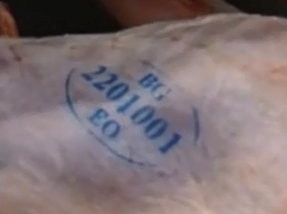
- Прясно месо е това, което не е минало през друг процес на консервиране освен охлаждане, замразяване или бързо замразяване, включително и месо, което е във вакуумна обвивка или е обвито в контролирана среда;
- Най-важното е да видите задължителния ПЕЧАТ- здравна маркировка, който е с овална форма и показва следната информация: името на страната, в която е заклано животното, ветеринарния регистрационния номер на предприятието и буквите ЕО;
- Здравната маркировка трябва да е поставена на външната повърхност на трупа по такъв начин, че ако се разрежат кланичните трупове на половини или четвъртини, всяко парче да има здравна маркировка;
- Повърхността на месото трябва да е суха, без странични замърсявания, без признаци на ослизяване. Безопасно за консумация месо е това, което е добито в регламентирани кланици, на което е извършен пред кланичен и след кланичен преглед и с поставена здравна маркировка;

2.1. При МЛЯНО МЕСО: Това е обезкостено месо, което е смляно на парченца и съдържа по-малко от 1 % сол. На етикета му трябва да се изпише и следният израз: „процентно съдържание на мазнини под …“ и „съотношение колаген/месен протеин под …“;

  - При ПТИЧЕ МЕСО имайте предвид, че когато птичето месо е било специфично обработено да задържа вода, не се пуска на пазара като прясно месо, а като месни заготовки или се използва за производство на преработени продукти;
    - Водата и летливите вещества трябва да се включват в списъка на съставките, когато тяхното количество е над 5 на сто от теглото на храната. В Република България не е разрешено влагане на влагозадържащи агенти при специфична обработка на птиче месо!

- При МЛЕЧНИТЕ ПРОДУКТИ най-важно е да се различават продуктите, получени от мляко, от ИМИТИРАЩИТЕ такива!
    - В случай, че се предлагат на потребителите имитиращи продукти, съдържащи в състава си мляко, в наименованието на храната не трябва да се съдържа думата "млечен", както и наименованията на млечните продукти!

- За ПРЕСНИ ПЛОДОВЕ И ЗЕЛЕНЧУЦИ - търговците са длъжни да предоставят информация на видно място в близост до всеки продукт за името, страната на произход и производителя или обекта, в който е опакован продуктът, както и клас, сорт и търговски вид, когато това се изисква от специфичния стандарт за предлагане на пазара.

- ХРАНИТЕЛНИ ДОБАВКИ: Хранителните добавки се предлагат на пазара като храни, представят се като такива и достигат до крайния потребител само предварително опаковани;
- При етикетирането на хранителните добавки се обявяват задължително и следните данни: наименование на категориите хранителни вещества или субстанции, характеризиращи продукта или указание за естеството им; препоръчвана доза от продукта за дневен прием; предупреждение да не се превишава препоръчваната дневна доза; предупреждение продуктът да не се използва като заместител на разнообразното хранене; предупреждение продуктът да се съхранява на място, недостъпно за малки деца;
- Имайте предвид, че етикетът, представянето и рекламата не трябва да приписват на хранителните добавки свойства да предпазват, лекуват или излекуват болести при човека, нито да се позовават на такива свойства!
- При производството на различни храни се използват добавки в храните. Съгласно изискванията на Регламент (ЕО) 1333/2008 всички производители на храни, както и вносителите, са длъжни да използват само разрешените за влагане в храните добавки!

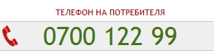
Подаване на жалби и сигнали от потребители:

В случай, че потребителят се усъмни в качеството на храната или установи някаква нередност, трябва да запази касовата бележка и оригиналната опаковка на продукта. С тях той може да подаде сигнал до БАБХ на телефон 0700 122 99, като е важно да подаде:
- Ако вашето обаждане е свързано с безопасността на храните, операторите ни ще ви помолят при подаването на сигнала за следната информация:
  - Име и фамилия
  - Област и населено място
  - Контакти за обратна връзка – телефон, адрес, e-mail (ако е възможно)
  - Точно описание на проблема, както и друга информация, например вида на хранителния продукт, от кой обект е закупен, партидния му номер, кой е производителят, разполагате ли с касов бон, етикет
Освен на телефона на потребителя, сигнали и жалби могат да се подават и на www.babh.government.bg/bg/signal.html . При подаден сигнал, контролните органи на БАБХ извършват своевременна проверка в търговския обект или там, където е произведена храната, а при необходимост се извършват и лабораторни изпитвания.

